Analiza e sondazhit ne lidhje me prioritetet e publikut per projektbuxhetin Afatmesem 2024-2026

Qellimi dhe Mbarvajtja e Sondazhit
Ky sondazh ka si qëllim të mundesojë pjesëmarrjen qytetare në vendimarrje duke mbledhur mendimin e komunitetit mbi mënyren se si bashkia I ka shpenzuar paratë gjatë vitit 2022 si dhe të ndihmojë këshillin bashkiak të kuptojë se cilat janë prioritet kryesore ë komunitetit në lidhje me buxhetin afatmesëm 2024-2026. Sondazhi merr mendimin edhe në lidhje me performancën e shërbimeve kryesore si dhe në lidhje me gadishmerinë për të paguar më shumë tarifa për të përmirësuar shërbimet që ofrohen.
Bazuar në rezultatet e këtij sondazhi, Këshilli Bashkiak i Përmetit do të hartojë një shkresë përcjellese në lidhje me kërkesat prioritare të komunitetit për shpenzime buxhetore, e cila mendohet të ndihmojë administratën në percaktimin e tavaneve përgatitore.
Pyetjet e sondazhit bazohen në të dhënat faktike të vitit 2022 dhe shpenzimet për shërbimet kryesore gjatë 2023.
Pyetsori është shpallur në faqen zyrtare të Face Book të Këshillit si dhe në ndërfaqen web, të Keshillit në Dt. 01/02/2023 dhe ka qëndruar online deri më Datë 27/02/2023

Rezultatet e Sondazhit

Të dhëna të përgjithshme
146 Persona kanë plotësuar pyëtsorin nga njësi administrative të ndryshme, ndër të cilët 62 meshkuj dhe 84 femra. Pjesa më e madhe e pjesmarrësve në sondazh vijnë nga njesia administrative Permet. Tëpesta njësitë administrative janë të përfaqsuara nga antarë të komunitetit që kanë plotësuar këtë pyetësor. Për më shumë referoju tabelës mëposhtë:

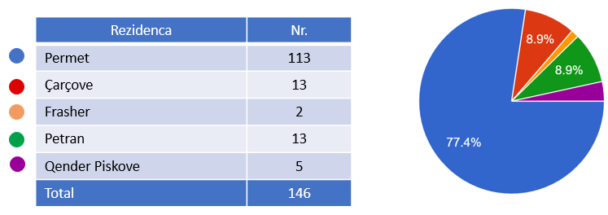

Përfaqësimi sipas grup moshave
Vërehet se pjesëmarrësit në sondazh janë sipas të gjitha grup moshave, ku dominion grup mosha 31-45 vjeç me 47.9% e ndjekur nga grup mosha 46-60 vjeç me 37.4 %. Në tabelën e mëposhtme paraqitet përfaqësimi sipas grup moshave
.

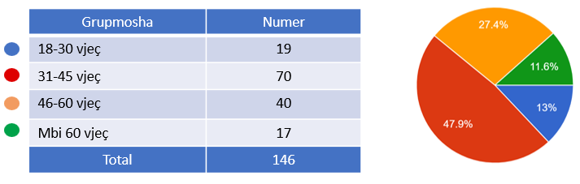

Përfaqësimi sipas kategorive të punësimit/veprimtarisë në sektorin ekonomik të pjesëmarrësve
Pjesëmarrësit vijnë nga sektorë të ndryshëm të ekonomisë ku kryeson kategoria “I punësuar në sektorin publik”me 47.9 % të pjesëmarësve, ose 70 vetë, pasohen nga kategoria “I vetë punësuar dhe “I punësuar në sektorin privat”, që të dyja me nga 14% të pjesëmarrësve ose me 21 vetë, kategoria “Punonjës OJF/Akademik me 9.6 e pjesëmarrësve ose me 14 vetë, kategoria “Tjetër” me 8.9 e pjesëmarrësve, ose me 13 vetë.
Numri më i ulët i pjesëmarrësve vjen nga persona që i përkasin kategorisë “Student” me 3,4% ose 5 vetë, si dhe “I papunë” me 1,4 % ose 2 vetë
Shpërndarja sipas aktivitetit në sektorin ekonomik paraqitet në tabelën e mëposhtme, e ilustruar
edhe me paraqitjen grafike të peshave që zenë ndaj totalit.

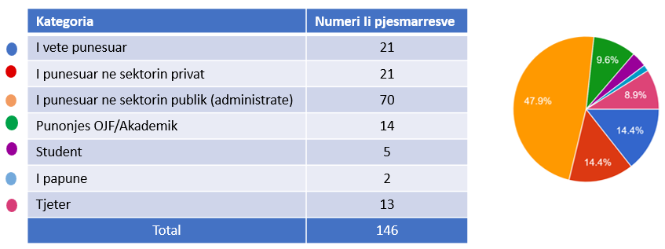

Kategoritë e përfshirjes sociale

Në pyetësor ka pyetje nëse pjesëmarrësit i takojnë kategorive te përfshirjes sociale si “Merrni ndihmë ekonomike” dhe “ Jeni person me aftësi të kufizuara” Theksojmë se ka pasur një pjesëmarrje shumë të ulët për kategorinë “Jeni person me aftësi të kufizuara” 0.7 % e pjesëmarrësve, ose 1 person, ndërsa kategoria a “Merrni ndihme e konomike” përfaqësohet me 0% të pjesmarrësve.

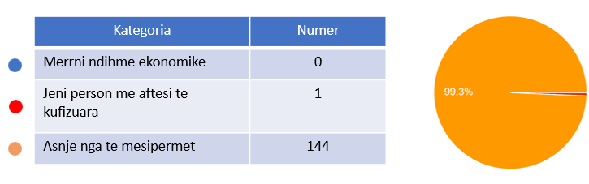

Opinioni në lidhje me shpenzimet buxhetore për shërbimet kryesore

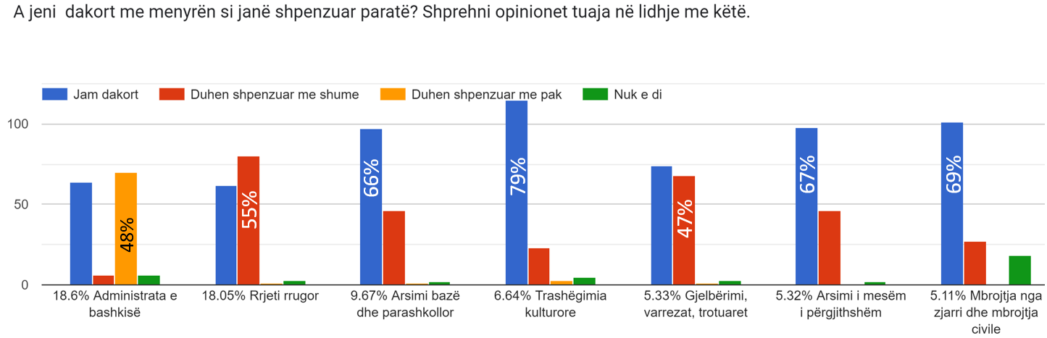
Sikurse vihet re nga grafiku , pjesmarrësit janë dakort me shpenzimet në : “Arsimi bazë dhe parashkillor” 66%, “Arsimi I mesëm I përgjithshëm” 67%, “Mbrojtja nga zjarri dhe mbrojtja civile” 69% dhe “Trashegimia kulturore” 79% të cilat mbeten prioritare, ndërkohë që 55% e pjesmarrësve kërkojnë që të shpenzohet më shume në “Rrjeti rrugor” dhe 47% e pjesmarrësve, në “Gjelbërimi, varrezat trotuaret” Këto janë prioritate nga lista e programeve/shërbimeve kryesore.

Prioritetet e komunitetit në lidhje me buxhetin 2024
Një aspekt tjetër i rëndësishëm që sondazhi përpiqet të analizojë dhe të marrë mendimin e komunitetit ka të bëjë me prioritetet e komunitetit. Për të bërë këtë, merren në analizë funksionet / programet buxhetore për të cilat është shpenzuar më pak se 5% e buxhetit gjatë vitit 2022, si dhe mundësia për të përcaktuar vetë një prioritet, nëse ai nuk ndodhet në listë. Qëllimi është të kuptohet se për cilat nga këto funksione komuniteti mendon se duhet të rritet pesha e shpenzimeve në raport me shpenzimet e përgjithshme të bashkisë. Ndaj, pjesëmarrësve i listohen në sondazh lista e funksioneve/programeve buxhetore të financuara nën 5% ose që nuk janë financuar nga bashkia dhe pjesëmarrësit zgjedhin 1 ose më shumë funksione nga kjo listë, duke shprehur në këtë mënyrë opinionin e tyre mbi funksionet që duhet të jenë në fokusin e bashkisë gjatë vitit 2024 dhe në planin afatmesëm të bashkisë 2024 – 2026

Sikurse duket nga përgjigjet e pyetjes 7, programet më prioritare për komunitetin janë: “Ndricim rrugesh” ( 54.1% e pjesëmarrësve ose 79 vetë), “Shërbimi i pastrimit” ( 52.7% e pjesëmarrësve ose 77 vetë), “Papunesia” (47.9 e pjesëmarrësve ose 70 vetë), “Shërbimet e tregjeve dhe inspektimi” (47.9% e pjesëmarrësve ose 70 vetë), “Kujdesi social për familjet dhe fëmijet” (45.9% e pjesëmarrësve ose 67 vetë) dhe “Mbështetje për zhvillim ekonomik (40.4% e pjesëmarrësve ose 59 vetë
Përgjigjet e pjesëmarrësve janë paraqitur në grafikun e mëposhtëm:

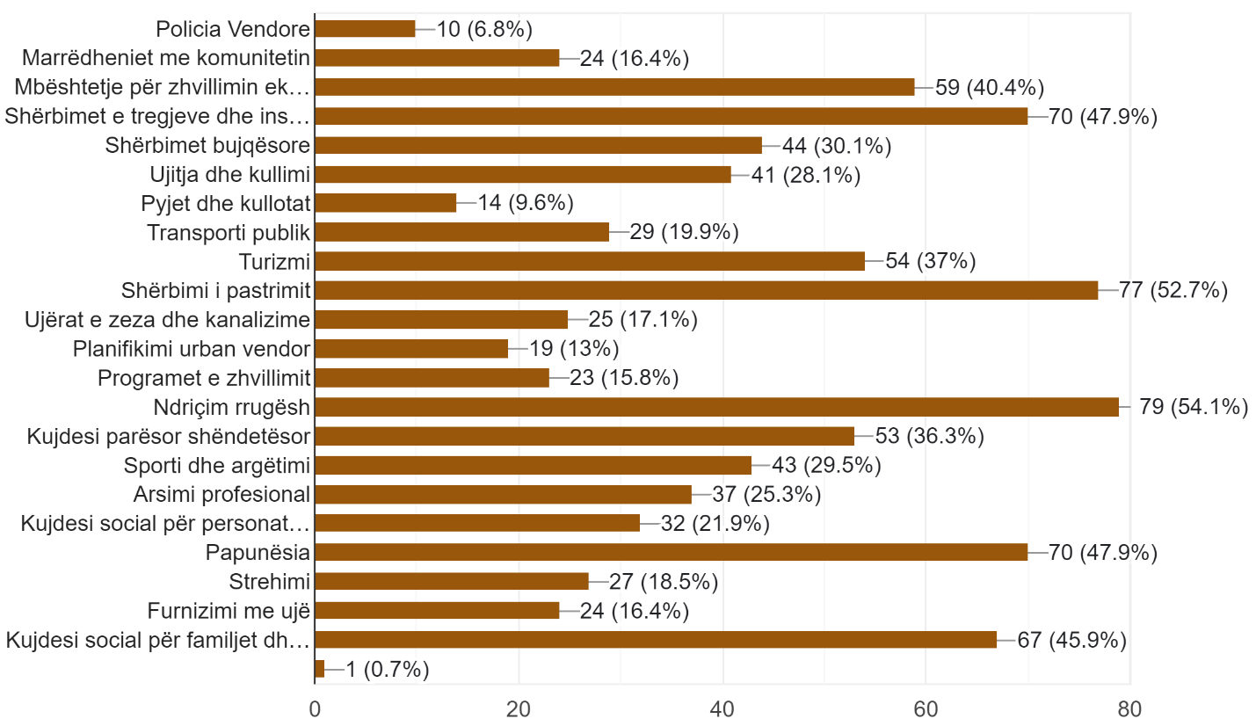

Si rezultat shërbimet më prioritare ku bashkia duhet të shpenzojë më shumë para sipas qytetareve jane:
- Ndricim rrugësh
- Sherbimi i pastrimit
- Papunësia
- Shërbimet e tregjeve dhe inspektimi
- Kujdesi social për familjet dhe fëmijët
- Mbështetje për zhvillim ekonomik

Gadishmëria për të paguar më shumë taksa për shërbimet kryesore
Siç duket nga grafiku më poshtë, shumica e pjesëmarrësve në sondazh janë dakort të paguajnë më shumë taksa për shërbime më cilësore në lidhje me: “Gjelbërimi, varrezat,trotuaret” (71% e pjesëmarrësve ose 104vete), “Rrjeti rrugor” ( 64% e pjesëmarrësve ose 94 vete) dhe “Arsimi baze dhe parashkollor” ( 56 % e pjesëmarrësve ose 82 vetë),
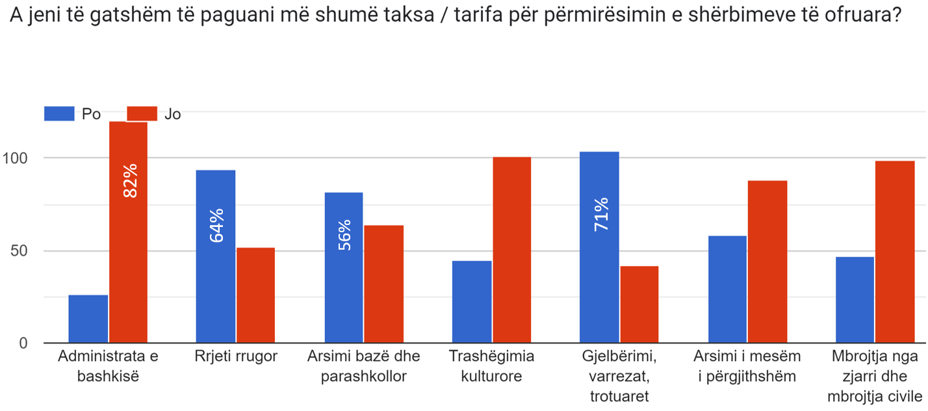

Perceptimi qytetar për bashkinë
Nota e Bashkisë
146 përgjigje

